Федеральное государственное автономное образовательное учреждение высшего образования

«ОМСКИЙ ГОСУДАРСТВЕННЫЙ

ТЕХНИЧЕСКИЙ УНИВЕРСИТЕТ»

Кафедра Инженерная геометрия и САПР

**Лабораторная работа №4_1**

по дисциплине «Инженерная и компьютерная графика»

на тему:

1 Операция выдавливания. Модель Вилка

Выполнил ст. гр.

ИВТ-244

Шмидт А.В.

Проверила профессор

Янишевская А.Г.

Омск 2024

**Цель работы**: На примере детали «Вилка» освоить использование операций выдавливания, вырезания, построения скруглений, фасок и отверстий, а также создание массивов.

**Задачи работы**:

1. Изучить правила создания детали.
2. Создать деталь в графической среде КОМПАС-3D.

**Ход работы**

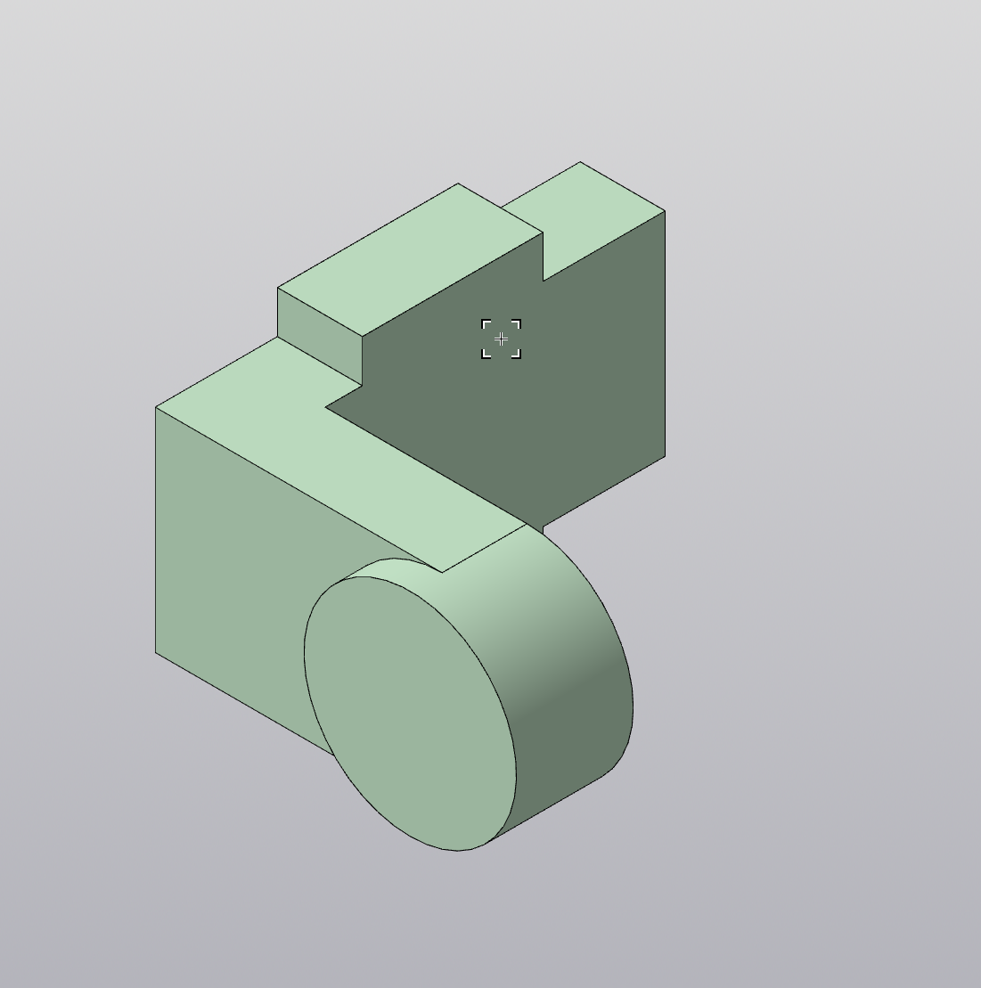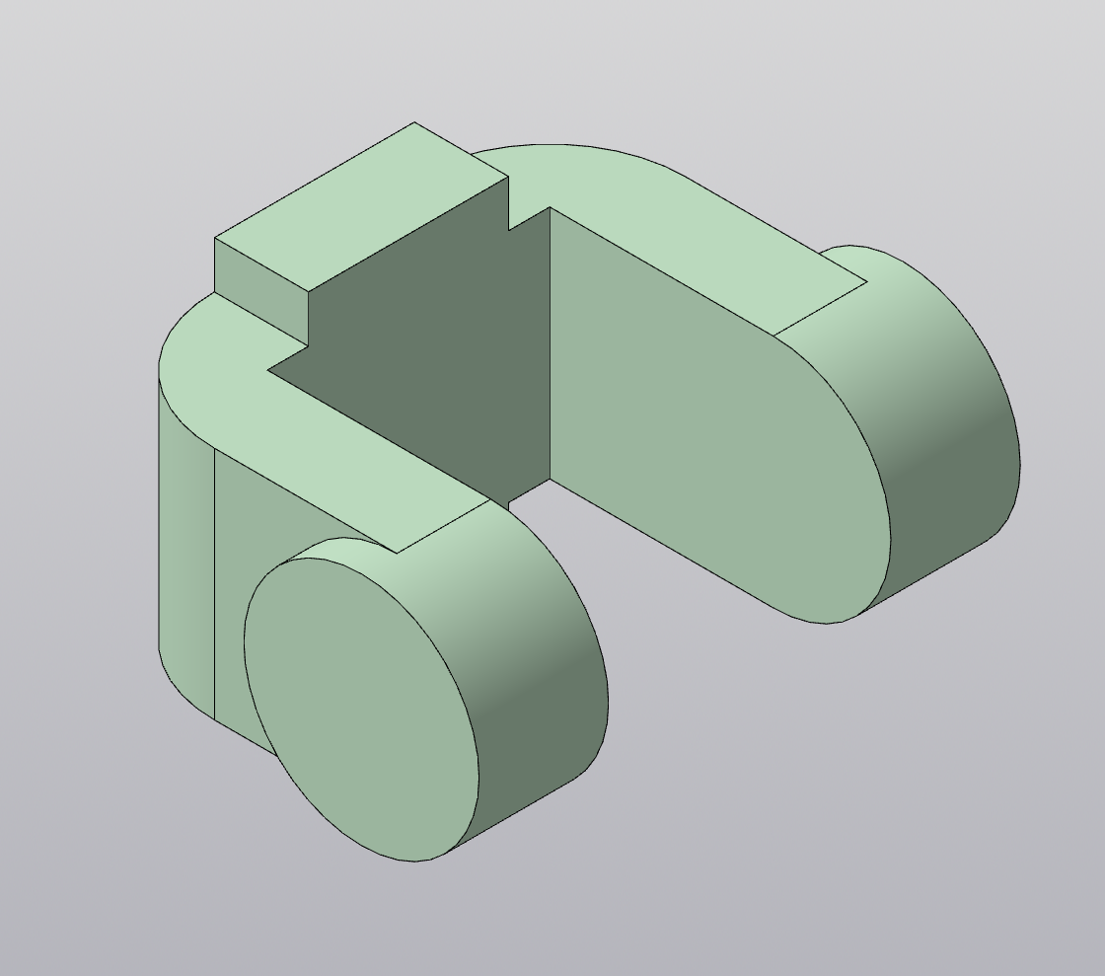

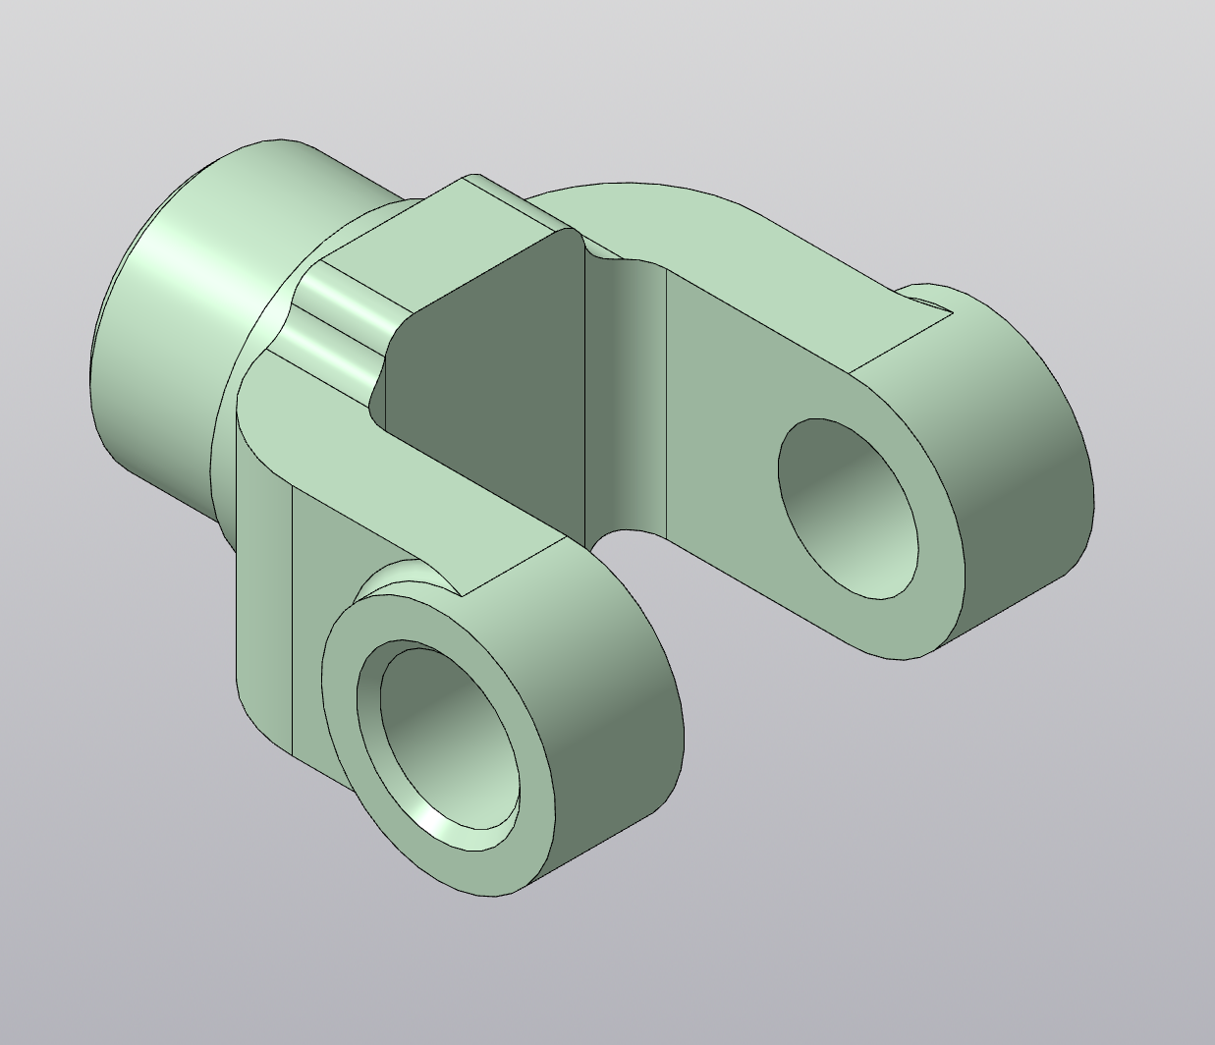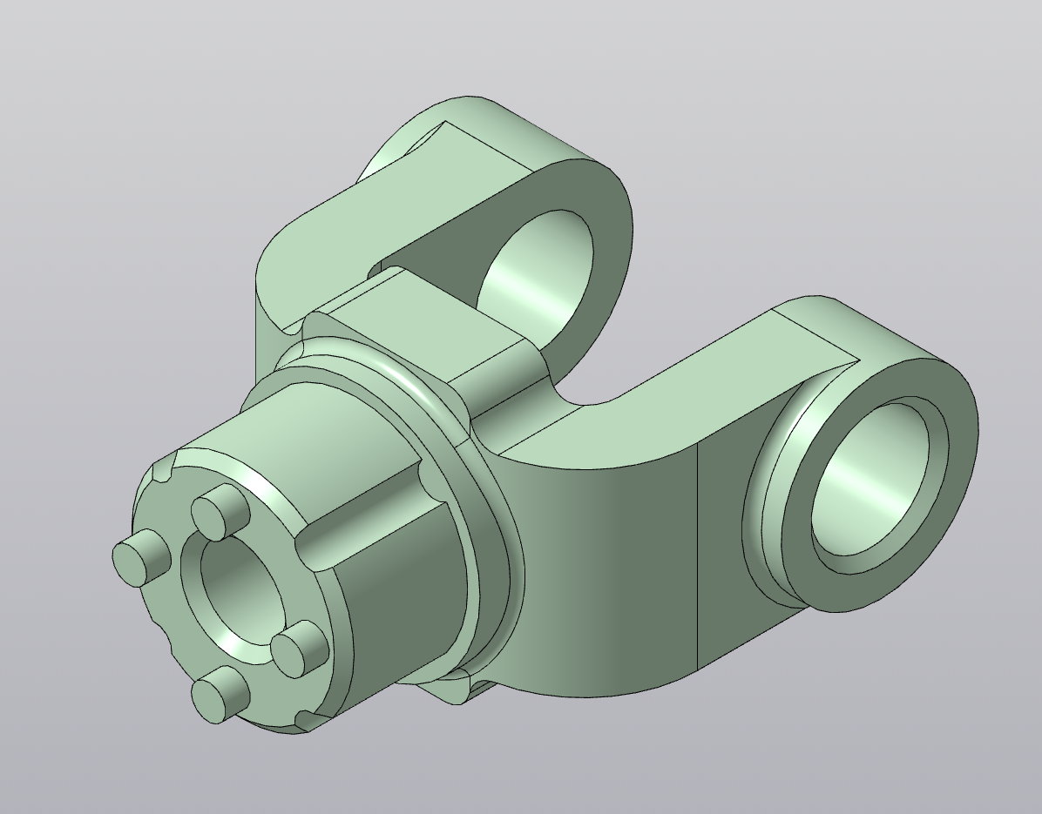

**Вывод**

В ходе работы была изучена графическая среда КОМПАС-3D. Выполнение задания способствовало углубленному освоению навыков работы с графической системой, а также навыкам соблюдения стандартов при оформлении моделей.